開工報告報備（含施工計畫書圖審查）

主辦課室 | 營造施工科
工作項目及細目 | 開工報告報備（含施工計畫書圖審查）
工作內容與作業流程 | 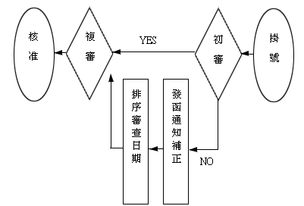
法令依據及參考資料 | 一、建築法第五十四條。
使用表格
應注意事項 | 一、起造人應於接獲第一次通知改正事項改正完竣送請複審；逾期者或  複審仍不合規定者，主管機關得將該申請案件予以註銷。

